Titul Česká astrofotografie měsíce za září 2026 obdržel snímek
Zdeňka Vojče „LDN 1251“

Hluboko v souhvězdí Cefea, v oblasti oblohy bohaté na mezihvězdný prach a plyn, se nachází objekt označený jako LDN 1251. Na první pohled připomíná prázdnou, téměř černou skvrnu na pozadí vzdálených hvězd. Ve skutečnosti jde o husté mezihvězdné mračno, jehož jednotlivé části mohou poskytovat vhodné podmínky pro vznik nových hvězd. Astronomové jej neoficiálně pokřtili poněkud podivným jménem „Mlhovina Zkažená ryba“. Na širokoúhlých snímcích mohou tmavé pásy a nepravidelné obrysy mračna připomínat siluetu ryby. Bez ohledu na toto podivné pojmenování představuje jednu z oblastí, kterou bychom mohli nazvat hvězdnou porodnicí. Nebo snad „temnou továrnou na hvězdy“?
Nachází se ve vzdálenosti přibližně 1000 světelných let od Slunce a je součástí rozsáhlejší oblasti známé jako „Cepheus Flare“, tedy oblasti rozptýlených molekulárních mračen v souhvězdí Cefea. Právě taková mračna představují důležitá místa pro studium počátečních fází hvězdného vývoje. Jejich strukturu zkoumají astronomové pomocí pozorování ve viditelném světle, v infračerveném oboru i na rádiových vlnových délkách.
Označení LDN pochází z anglického názvu „Lynds' Catalogue of Dark Nebulae“, tedy „Katalogu temných mlhovin Lyndsové“. V roce 1962 jej sestavila americká astronomka Beverly Turner Lynds na základě systematického studia červených a modrých fotografických desek Palomarského atlasu oblohy, tedy desek fotografovaných v červeném a modrém světle díky různé citlivosti použitého fotografického materiálu. U původní přehlídky Palomar Observatory Sky Survey (POSS-I) se používaly různé fotografické emulze: modře citlivá Kodak 103a-O a červeně citlivá Kodak 103a-E. Katalog zachycuje oblasti, v nichž mezihvězdný materiál zeslabuje světlo hvězd v pozadí. Jednotlivé objekty jsou označeny pořadovými čísly a katalog obsahuje také odhady neprůhlednosti mračen na stupnici od 1 do 6, přičemž vyšší hodnota označuje výraznější zeslabení světla v dané oblasti. Jde o historické vizuální hodnocení založené na fotografických deskách, nikoli o přímé měření hustoty plynu.
Temná mlhovina přitom nemusí být skutečně prázdná ani chladná v absolutním smyslu. Její zdánlivá temnota vzniká především tím, že prachová zrna rozptylují a pohlcují viditelné světlo vzdálených hvězd. V infračerveném a submilimetrovém oboru však lze zkoumat záření prachu a některé vlastnosti materiálu, který ve viditelném světle zůstává skrytý.
Nepravidelné struktury mlhoviny odrážejí složitou stavbu mezihvězdného prostředí, v němž se prolínají oblasti s různou hustotou prachu a plynu. V některých místech se materiál může gravitačně shlukovat a vytvářet hustá jádra, z nichž se postupně rodí hvězdy. Některé z nich vyvrhují hmotu do okolního prostředí ve formě výtrysků. Když tyto výtrysky narážejí na okolní plyn, vznikají rázové vlny a vytvářejí takzvané Herbigovy–Harovy objekty. Tyto útvary patří mezi pozorovatelné projevy raných fází hvězdného vývoje.
Na závěr se sluší poděkovat autorovi snímku Zdeňku Vojčovi nejen za zaslání do soutěže Česká astrofotografie měsíce, jež je zaštítěna Českou astronomickou společností, ale zejména za pořízení komplikovaného snímku, který nám připomíná, že vesmír není tvořen pouze zářícími hvězdami a barevnými mlhovinami. Významnou roli v jeho vývoji hraje také materiál, který světlo zakrývá – a v jehož nitru se mohou rodit nové hvězdy. Blahopřejeme a přejeme další podobné obrázky z hlubin vesmíru.
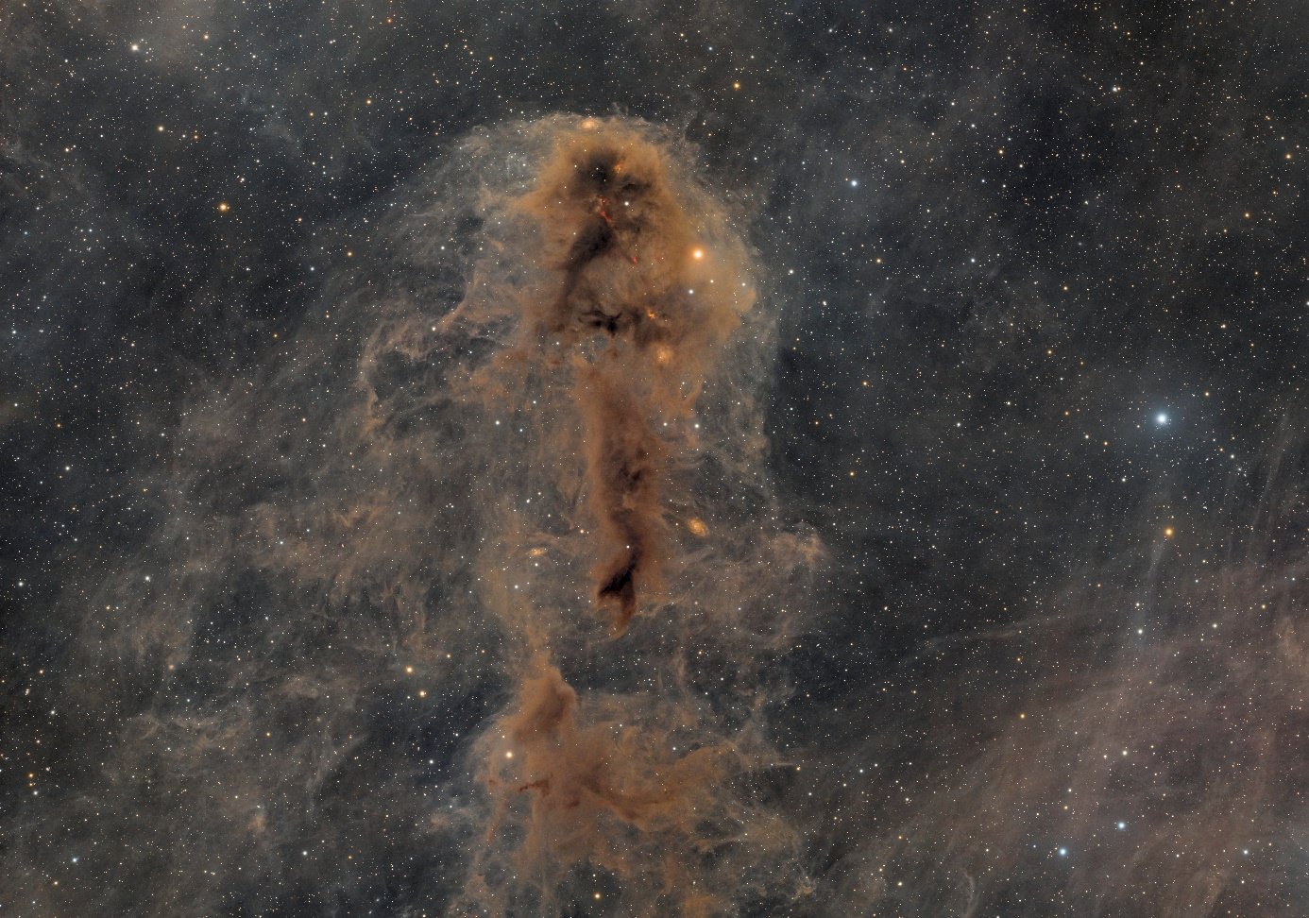

Autor: Zdeněk Vojč
Název: LDN 1251
Místo: Hradce
Datum: 31.8.2025
Snímač: ZWO ASI 6200MM
Optika: TS150/7 + Riccardi 0,75x
Montáž: EQ8
Popis: 268x300L, 134x300 RGB, bortle 3, Pixinsight

další informace si můžete prohlédnout na
http://www.astro.cz/cam/.

Za porotu ČAM Marcel Bělík, Hvězdárna v Úpici

Soutěž probíhá pod patronací České astronomické společnosti

